אבן יסוד: חיבור לאדם
- כבוד האדם
- אהבת האדם
- זכויות האדם

"ואהבת לרעך כמוך" (ויקרא י"ט, י"ח)
"מה ששנוא עליך לא תעשה לחברך" (תלמוד בבלי, מסכת שבת לא ע"א)
הקשר עם האחר שזור אך ורק בתור אחריות, בין אם אתה מקבל או דוחה אותה. בין אם אתה יודע או אינך יודע איך ליטול אותה, ובין אם אתה מסוגל לעשות משהו קונקרטי למען האחר או לא". (עמנואל לוינס)

כבוד האדם והיחס לבני אדם באשר הם כשווי ערך וכנבראים בצלם הוא ערך מוסרי בסיס המשמש תשתית הכרחית לחברה מתוקנת.
מגילת העצמאות קובעת ש"...מדינת ישראל תהא מושתת על יסודות החירות, הצדק והשלום לאור חזונם של נביאי ישראל... מדינת ישראל תקיים שוויון זכויות חברתי ומדיני גמור לכל אזרחיה בלי הבדל דת, גזע ומין, תבטיח חופש דת, מצפון, לשון, חינוך ותרבות..."
בחברה הישראלית אכן קיימת הסכמה שכבוד האדם הוא ערך משותף לכולם, המעוגן בחוק יסוד: כבוד האדם וחירותו. אולם השסעים והמתחים בחברה הישראלית יוצרים לעתים קרובות מצבים של ניכור בין קבוצות שונות ופגיעה הדדית בין אנשים על רקע של מוצא עדתי, שייכות לאומית, תפיסה דתית או פוליטית, מגדר ונטייה מינית או מעמד חברתי-כלכלי.
כדי להתמודד עם עמדות ומצבים אלה יש חשיבות בטיפוח ערכים דמוקרטיים הכוללים מחויבות לשמירה על חירות האדם וזכויותיו, ובחינוך לאורח חיים דמוקרטי ליישום ערכים אלה.
כפי שטען נלסון מנדלה: "איש אינו נולד כשהוא שונא אדם אחר בגלל גוון עורו, מוצאו או דתו. אנשים לומדים לשנוא, ואם ניתן ללמדם זאת ניתן ללמדם לאהוב, כי האהבה קרובה יותר ללבו של האדם מאשר ניגודה."
לאור זאת מינהל חברה ונוער מפתח תכניות שמיועדות לחנך אדם אוהב אדם ולפתח יחס של כבוד לזכויות האדם, לשלום ולסובלנות ביחסים בין בני אדם ובין עמים.
לצורך זה פותחו תכניות שמטרותיהן:
- הכרות עם האחר בקהילה ובחברה.
- ברור המושגים: ערך האדם, זכויות האדם, סובלנות, פלורליזם.
- טיפוח אהבת האדם, אמפטיה והבנה לצרכי האחר.
- חיזוק התנהגות שמבוססת על ערכים של הכלה, סובלנות ואחריות, הומניסטיות ודמוקרטיה.

תכניות לטיפוח אורח חיים דמוקרטי
- מועצת תלמידים ייצוגית
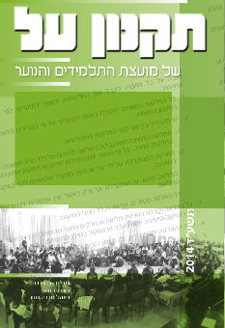 | תקנון על של מועצות תלמידים ונוער  החוברת כוללת את שנים עשר העקרונות של המועצה, ומידע על נציג מועצה, נציגות גופים במועצה, מטרות המועצה, מבנה המועצה, תהליך בחירת בעלי התפקידים במועצה, תהליך קבלת ההחלטות, סדרי עבודה, פרוטוקול ישיבות, תדירות המליאות, תקנון מועצה,  מבקר המועצה, העיקרון השנים עשר – דגשים.
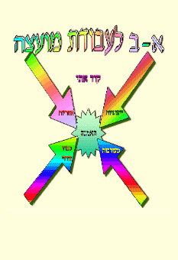 | אמנת מועצת התלמידים והנוער  מטרת האמנה לשמש אבן יסוד לפעילות מועצות התלמידים והנוער בארץ. האמנה מושתתת על ארבעה עקרונות: ייצוגיות, מעורבות, אחריות וכבוד הדדי.
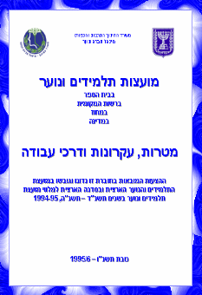 | מועצות תלמידים ונוער מטרות עקרונות ודרכי עבודה  החוברת עוסקת בתפקידי מועצות התלמידים והנוער ומגדירה את מטרותיהן, את העקרונות המנחים שלהן ואת דרכי עבודתן.
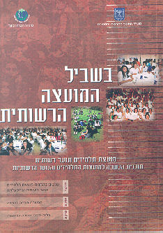 | בשביל המועצה הרשותית  מטרת התוכנית לסייע למנחה בתפקיד הליווי, התמיכה וההעשרה של קבוצת חברי המועצה, ולהעשיר אותו בתיאוריה ובאידיאולוגיה שעומדות מאחורי מגוון המועצות הרשותיות. התוכנית מקנה למנחה המועצה כלים ומיומנויות שיסייעו לו להתמודד עם מגוון התפקידים שעליו למלא, ומדגישה את מורכבות תפקידו של המנחה כמחנך מחד וכנותן חסות ו/או שירותים מאידך.
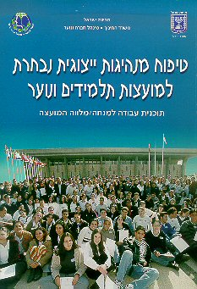 | טיפוח מנהיגות ייצוגית נבחרת למועצות תלמידים ונוער  תכנית עבודה למנחה המועצה. בתוכנית שני פרקים מרכזיים: הפרק הראשון עוסק בהכשרת מנחה המועצה לתפקידו והפרק השני מציע למנחה כלים מעשיים לעבודה עם המועצה שבאחריותו.
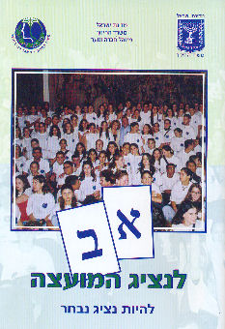 | אב לנציג המועצה  החוברת כוללת את מטרות התוכנית "מנהיגות נבחרת"; עקרונות מנחים לניהול בחירות דמוקרטיות; סוגי מועצות התלמידים והנוער; מבנה מועצות התלמידים והנוער; אמנת מועצות התלמידים והנוער

תכניות לטיפוח סובלנות וקבלת השונה
- ע.ת.י.ד ישראלי - מפגשים מתמשכים בבית הספר ומחוץ לבית הספר :
בתי ספר תאומים
חיים משותפים בנגב- אג'יק
- זרעים של שלום - ארגון "זרעים של שלום" הוקם כדי לקיים מפגש של בני נוער צעירים גילאי 13-15 מהמזרח התיכון, במקום ניטרלי, הרחק מאירועי היום יום באזור. מידי קיץ יוצאים כ-120 נציגים מישראל לשני מחנות במדינת מיין שבארה"ב, ושם נפגשים ופועלים בצוותא עם בני נוער ממצרים, מהרשות הפלשתינאית, ירדן, מרוקו, קטאר, טוניס, תימן וארה"ב. כמו כן, מיוון, טורקיה, קפריסין ומדינות הבלקן. בשנים האחרונות הצטרפו גם מדינות: הודו, פקיסטן ואפגניסטן.
לקראת היציאה מתקיים סמינר הכנה. במחנות שבארה"ב משתתפים הנציגים בדיונים ובשיחות בנושאי דו קיום ושלום וכן בפעילויות הפגה, ספורט, אמנות ומדיה. המשתתפים יוצרים קשרים אישיים, לומדים על מנהגים, שומעים סיפורים אישיים ובהדרגה לומדים להכיר את העמים השכנים ומשנים עמדות. כחודש לאחר המחנה נערכים מפגשים למשתתפים ולהוריהם במחוזות השונים.

- חיים דמוקרטיים כאן ועכשיו
אחד מתפקידיה של מערכת החינוך הוא לחנך את בני הנוער לקראת חיים במשטר דמוקרטי ולחזק בקרבם את ההכרה בחשיבותם של ערכים דמוקרטיים-הומניסטיים.
אנו רואים חשיבות רבה בחיזוק האמון של בני הנוער בדמוקרטיה ובערכיה ובהכרה ביתרונות הדמוקרטיה, אשר למרות מגבלותיה היא דרך השלטון הטובה והחיובית ביותר.
מינהל חברה ונוער פועל לגיבושן ולהטמעתן של נורמות המושתתות על ערכים דמוקרטיים כגון: שוויון ערך האדם, הכרעת רוב תוך התחשבות בצורכי המיעוט, זכויות הפרט מול זכויות הכלל, סובלנות לשונה. המטרה היא להשפיע על התפתחותם של בני הנוער כאזרחים שומרי חוק, הניחנים בשיקול דעת, ברגישות לזולת ובמחויבות לערך כבוד האדם, ומוכנים לתרום מזמנם ממרצם לחברה.
המינהל פיתח תכניות ממוקדות ותכניות תהליכיות, הרואות בלמידה חווייתית-התנסותית חוליה מרכזית בקידום החינוך לערכי הדמוקרטיה. התכניות מסייעות לתרגם את הערכים הדמוקרטיים לנורמות התנהגות ולממשם בחיי היומיום בבתי הספר, בקהילה ובמסגרות חינוך חוץ בית ספריות.
מבחר חוברות ותכניות - גיליונות על סדר היום

- דיונים בנושאים שעל סדר היום הציבורי
אנו מצויים בעיצומו של תהליך שבו אמצעי התקשורת בכלל והאינטרנט בפרט מעלים על סדר היום הציבורי מגוון גדול של נושאים ואתגרים חדשים.
על אנשי החינוך לראות כחלק מתפקידם לדון עם בני הנוער בנושאים אקטואליים, לחשוף אותם למגוון דעות ולחנכם לנקיטת עמדה ערכית על בסיס ידע בנושאים שעל סדר היום הציבורי.
יש לשים דגש על שאלות עקרוניות הבאות לידי ביטוי באירוע האקטואלי, אך נגיעתן והשפעתן חורגות אל מעבר לו.
התכניות מציעות נושאים לדיון בבעיות אקטואליות "בוערות", באקטואליה מתמשכת, והוהרת התפקוד ודרך הפעולה של אמצעי התקשורת, זאת על מנת לפתח גישה שקולה, מפוכחת וביקורתית כלפי הכתוב, הנשמע והנראה.
מבחר חוברות ותכניות - גיליונות על סדר היום

- מפגשים
מינהל חברה ונוער מעודד בתי ספר ממגזרים שונים (דתיים, חילוניים, ערבים ויהודים) ועמותות ומסגרות בלתי פורמליות שונות, לקיים מפגשים חווייתיים ולימודיים ביניהם ליצירת דיאלוג והבנה בין שונים. המטרה היא לקדם הכרות הדדית, ולחנך לסובלנות, לשותפות, לכבוד ולקבלת האחר באשר הוא, וכמובן להפחית דעות קדומות ופחדים ולמנוע גזענות ואלימות. מפגשים אלה הם בעלי ערך רב לבניית עתיד ישראלי משותף וחברה דמוקרטית, סובלנית, מכילה, שוויונית ומכבדת.
קיימים מגוון של דגמים לקיום מפגשים משמעותיים בין אנשי חינוך ו/או בין בני נוער ממגזרים שונים. חלקם מתמקדים בשיח קונפליקטואלי, חלקם מתמקדים בעשיה משותפת, וחלקם עוסקים בשני ההיבטים גם יחד.
מבחר חוברות ותכניות
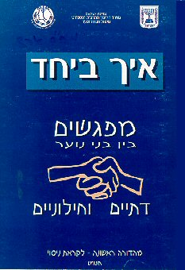 | איך ביחד  תכנית למפגשים בין בני נוער המתחנכים בבתי ספר ממלכתיים דתיים על יסודיים ובין תלמידים המתחנכים בבתי ספר ממלכתיים על יסודיים. לאחר פעילות הכנה בבית הספר יוצאים התלמידים למפגשים שיאפשרו היכרות ברמה אישית, למידה משותפת, בירור נושאים שנויים במחלוקת, ביטול הראייה הסטריאוטיפית וזיהוי מכנים משותפים שיובילו להבנה. התכנית עוסקת גם בפיתוח מיומנויות להידברות ולשיתוף פעולה בנושאים כגון תרבות הדיון, כבוד הדדי התחשבות ברגשות הזולת וניסיונות ליישב עימותים.
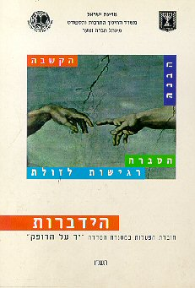 | הידברות  הפעילויות בתוכנית יוצרות רצף תהליכי חינוכי המאפשר לראות בקונפליקטים ובחילוקי הדעות חלק טבעי ביחסים בין בני אדם ובין קבוצות שונות בחברה. התכנית עוסקת בדרכים לניהול ויכוח פוליטי ברשות הרבים על פי עקרונות המשטר הדמוקרטי, ומדגישה את הסכנות הנשקפות לקיומה של מדינת ישראל עקב שימוש בדרכי מחאה בלתי לגיטימיות.
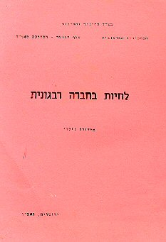 | לחיות בחברה רבגונית  מטרת התוכנית לחזק את המודעות, שחילוקי דעות בנושאים שונים עלולים לגרום לפילוגים קשים ולשסעים בחברה הישראלית, שמסכנים את קיומה. ביסוד התכנית מונחת התפיסה החינוכית הגורסת פתיחות, סובלנות והתייחסות חיובית לשונה ולרב-גוני. הפעילויות הכלולות בתוכנית מעודדות את בני הנוער לברר את מרכיבי זהותם האישית כבסיסי לפיתוח סובלנות, ולחפש דרכים להתמודדות עם מצבי מחלוקת.
 | פסיפס ישראלי  החברה בישראל מורכבת מקבוצות תרבותיות ואתניות שונות החייבות לקיים ביניהן יחסים של כבוד הדדי המתחייבים מאזרחותם המשותפת. מערכת יחסים של כבוד, הכרות, והידברות היא צורך בסיסי להמשך קיומה של החברה בישראל, על אף הקשיים הנובעים מהשונות הבין תרבותית. הבסיס המשותף לפעילויות המוצעות הוא כבוד האדם וייחודו וכבודה של כל קבוצה על הייחוד שלה.

